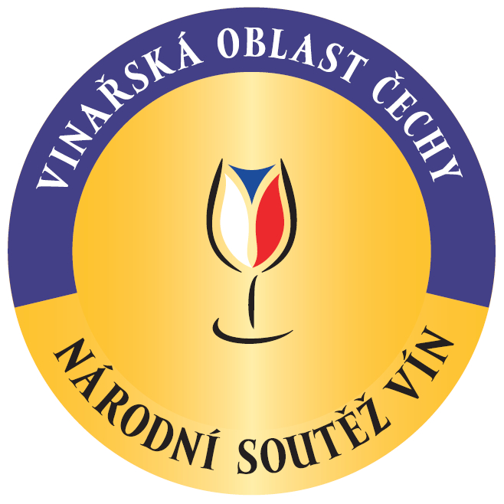
Nejlepším vínem v Čechách je již podruhé
Ryzlink rýnský z Mělníka

Tisková zpráva z 1. června 2018

Šampionem Národní soutěže vín ve vinařské oblasti Čechy se stal a cenu starostky MČ Prahy 2 získal letos Ryzlink rýnský 2015, kabinetní víno ze Školního statku Středočeského kraje. Letošní vítězství je potvrzením mimořádných kvalit tohoto vína, protože stejně jako letos, tak ani loni toto víno nenašlo ve vinařských Čechách přemožitele. Národní soutěž vín, nejvyšší a největší soutěž vín v České republice tak hodnocením vín vinařské oblasti Čechy zahájila svůj letošní ročník. Soutěž probíhá pod garancí Svazu vinařů ČR, za organizačního zajištění Národním vinařským centrem a za finanční podpory Vinařského fondu.

Školní statek Středočeského kraje, který sídlí v Mělníku, potvrdil svůj loňský úspěch a slaví se svým ryzlinkem titul českého Šampiona, a zároveň tak získal vítězství v kategorii bílých suchých a polosuchých vín. Výjimečnost vín tohoto vinařství navíc letos podtrhlo ještě vítězství v kategorii bílých polosladkých vín.

„Vinařské Čechy letos opět ukázaly svou nespornou kvalitu, kterou potvrdily 4 velké zlaté medaile, tedy ocenění pro opravdu mimořádná vína. S potěšením mohu také konstatovat, že kromě kvality roste i sebevědomí českých vinařů, které se ukazuje na stále rostoucím počtu přihlášených vín i vinařství. Ještě před pěti lety jsme hodnotili 85 vín, zatímco mnozí vinaři vyčkávali. Letos už hrdě přihlásili vín více než dvojnásobek,“ komentoval průběh soutěže Stanislav Rudolfský, předseda Cechu českých vinařů a pořadatel Národní soutěže vín vinařské oblasti Čechy.

Šampion a vítězové kategorií:
Kategorie A – bílá vína suchá a polosuchá (z 77)
- Ryzlink rýnský 2015 kabinetní víno – Školní statek Středočeského kraje (Mělník)
Kategorie B – bílá polosladká vína (z 29)
- Ryzlink rýnský 2017 kabinetní víno – Školní statek Středočeského kraje (Mělník)
Kategorie C – sladká vína (ze 3)
- Ryzlink rýnský 2012 slámové víno – Vinařství Petr Rychtařík (Slaný – Kvíc)
Kategorie D – růžová vína a klarety (z 19)
- Rulandské modré rosé 2017 české zemské víno – Zlatá Praha Salabka
Kategorie E – červená vína suchá (z 41)
- Cabernet Cortis 2016 výběr z bobulí – Vinné sklepy Kutná Hora, s.r.o.

Nejlepší kolekce, cena starosty města Mělník: Školní statek Středočeského kraje (Mělník)
V soutěži bylo hodnoceno 171 (o 23 více než loni) vín z 30 vinařství (o 5 více než loni), která získala 4 velké zlaté, 36 zlatých a 16 stříbrných medailí. Velká zlatá medaile je v rámci Národní soutěže vín udělována poprvé a jejím cílem je ocenit mimořádná vína se ziskem 90 a více bodů. Z odrůd byl nejvíce zastoupen Ryzlink rýnský s 25 vzorky a Rulandské modré s 19 vzorky. Ročníkově bylo nejvíce vín ročníku 2017 (112).

Výstava vín pro veřejnost

Přehlídka všech zúčastněných českých vín proběhne v úterý 5. června od 11 do 18 hod. na Novoměstské radnici v Praze. Nevšední degustace provede návštěvníky vinařskými zajímavostmi celých Čech, od Prahy, přes Karlštejn, Mělník, Roudnici nad Labem, Litoměřice, Velké Žernoseky, Most, Kutná Hora, Kadaň, Benátky nad Jizerou, Ústí nad Labem až po Hradec Králové, Kuks nebo Slaný, tedy místy, které by řada milovníků vína na vinařské mapě České republiky možná ani nehledala.

Do celostátního kola Salonu vín – národní soutěže vín bylo nominováno z vinařské oblasti Čechy 143 vín. Nominovaná vína budou spolu s ostatními postupujícími víny z vinařské oblasti Morava soutěžit o postup do finále a titul absolutního Šampiona a umístění v Salonu vín ČR, celoroční degustační expozici vín ve Valticích.

Vinařská oblast Čechy nabízí díky svému rozptýlení na velkém území na svých 630 hektarech vinic mimořádně rozmanité spektrum půdních a klimatických podmínek, a tedy i množství velmi zajímavých a nezaměnitelných vín. Vinice jsou po Čechách roztroušeny od malebných vinic na mnoha místech Prahy, přes Beroun, Kutnou Horu, Litoměřice a podél Labe od Kuksu, Mělníka až po Ústí nad Labem. Nejvíce se zde daří odrůdám Müller Thurgau, Ryzlink rýnský, Rulandské šedé a bílé a z červených vyniká Svatovavřinecké, Modrý Portugal, Zweigeltrebe a Rulandské modré.

Pro více informací:
Stanislav Rudolfský, pořadatel Národní soutěže vín oblasti Čechy
E-mail: rudolfsky@cechcv.cz
Tel.: +420 605 265 245

Ing. Marek Babisz, Národní vinařské centrum (hodnocení)
E-mail: marek.babisz@vinarskecentrum.cz
Tel.: +420 602 470 262

Jiří Bažant, Omnimedia, s. r. o.
E-mail: j.bazant@omnimedia.cz
Tel.: +420 606 282 673

Více o soutěži a kompletní výsledky na www.narodnisoutezvin.cz.

